人工智能导论作业2：黑白棋游戏
石睿（211300024、211300024@nju.edu.cn）
(南京大学 人工智能学院, 南京 210093)

摘 要: 基于黑白棋游戏，理解minimax、alpha-beta和MTDD算法，并做出优化
关键词: minimax算法；alpha-beta剪枝；MTDD算法
中图法分类号: TP301 文献标识码: A

阅读MiniMaxDecider.java，理解并介绍MiniMax搜索的实现
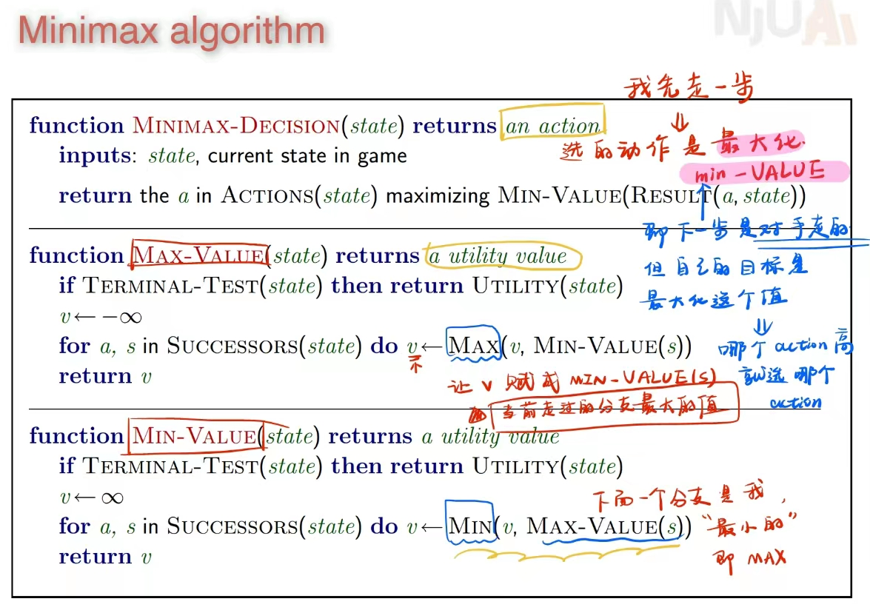
MiniMaxDecider.java文件中实现了接口Decider，其中成员属性相较普通的minimax算法增加了
boolean maximize（指示当前向下递归到哪个玩家了，我方－使用“max”算法；对手－使用“min”算法）、conputedStates（以一个HashMap记录当前棋盘状态和此时计算出来的value值。以备之后不断递归的时候出现了重复状态，可以直接返回value（调用实现的heuristic函数，在第三部分详细阐述）而不用重复计算。）
但在后续代码阅读的过程中发现在不断递归得到new state的时候，并没有把new state加入到computedStates之中，即此hashmap只定义却并没有实际应用。可能的原因是出现完全重复棋盘状态的概率太低，而且不断递归需要存储的所有棋盘状态实在过大啦，用巨大的空间开销来换取一点时间开销，有点得不偿失。所以代码后续并没有使用computedStates，而是所有状态都递归到限定的深度结束。

实现上面伪代码中第一部分函数－－－函数Action
其中较为巧妙的是依据成员属性maximize（在构造函数中已经被初始化），来对value和flag进行赋值，进而通过一个函数，同时实现不同开局的情况的整合【避免了不良的程序设计范式“copy－paste”的出现】。也可以用于后续递归的时在我方决策和对手决策之间的不断转换（只需要取个反即可啦）
举个例子，如果当前是我方进行搜索，maximize=1\flag=1,目标为在对手mini所有下一个状态所得的value的情况下找到最大的value。newValue就是对手尽量mini我方收益，flag*newValue>flag*value的时候（此时flag为1），对value赋予更大的newValue，就是我方挑选出对手最小化之后的值的最大值。
值得注意的是>和>=符号的使用，bestActions.clear()只在flag*newValue>flag*value的时候才进行，因为可能会有多个操作最后得到的value都是最好的，所以在value值相同的时候要保留原来的“最好操作”，最后随机选择一个“最好操作”来返回。而在原来value值没有这么好的时候，对原先所有的“最好操作”进行清空，更新为本次操作。
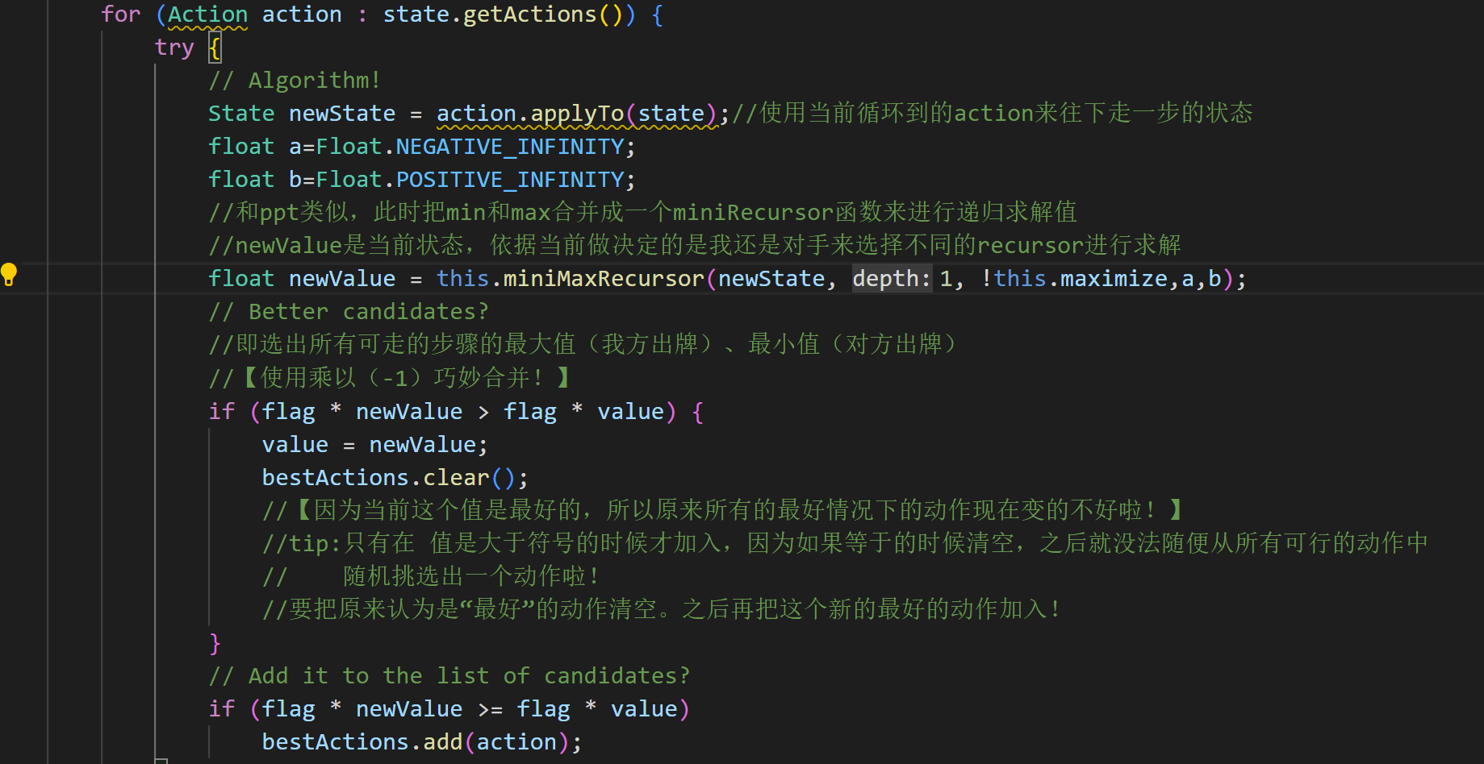
分析如图所示（已经加入了alpha-beta剪枝后的代码）

实现伪代码第二、第三部分的函数－－函数miniMaxRecursor（被Action调用）
延续Action函数的“开关”思想，在不同的情况下给value赋值+∞和－∞，并对递归的时候的maximize进行取反，即传入的是!maxmize，从而进入对手决策阶段

修改minimaxDecide类，加入alpha-beta剪枝，分析不同方式带来的速度变化
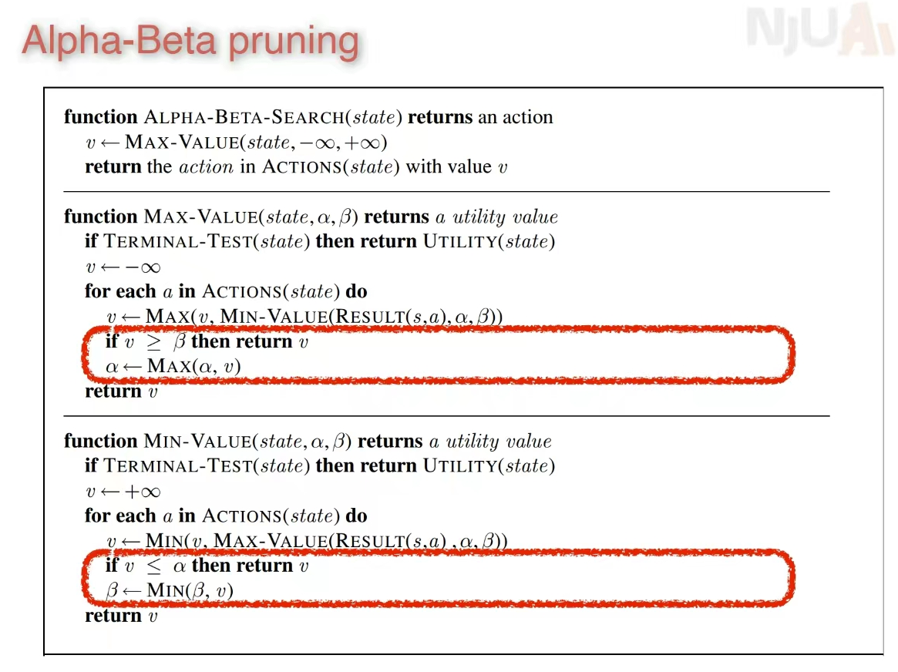
在弄清楚代码结构之后，可以在miniMaxRecursor之中引入alpha-beta剪枝。同时利用上原框架代码中引入的maxmize来判断此时是谁在进行决策。
alpha-beta的具体思想可用一个例子来说明max(min(3,8,12),min(2,x,y),min(4,1,z))，在第一个情况分析完成时，alpha就是3，而在第二个情况分析的时候，min一定会小于2，而在外层max的作用下，min(2,x,y)一定不会被选择，所以可以直接返回2而不用搜索剩下的x和y（反正这种情况最终也不会被选择）
具体思想如上图伪代码所示，在miniMaxRecursor之中加入了如下代码，就可以实现啦。
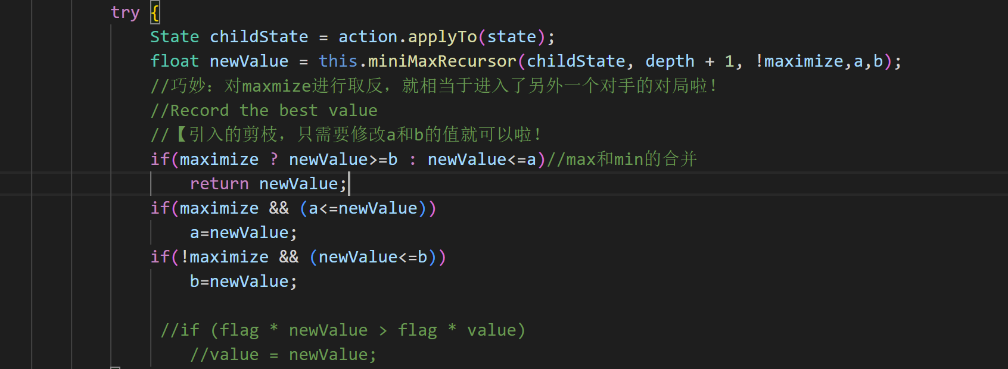

以下通过对于不同算法的棋盘初始状态进行相同的两步操作，进行重复实验后取平均值所得的时间如下（各做了5次，取平均值。不太会自动化测试o(╥﹏╥)o）
单位:ns | Minimax算法 | Minimax+alpha-beta剪枝
depth=2 | 4.218*10⁶ | 3.171*10⁶
depth=3 | 1.555*10⁷ | 6.347*10⁶
depth=4 | 2.359*10⁷ | 1.32*10⁷
depth=5 | 9.161*10⁷ | 1.817*10⁷
说明：
·在depth<=4的时候，两种算法的所用时间相差不大，而在depth>5的时候，此时搜索次数指数增加，而剪枝可以在得不到更好结果的情况下主动结束本次搜索，进而可以大幅减少运行时间呢

理解并优化heuristic函数
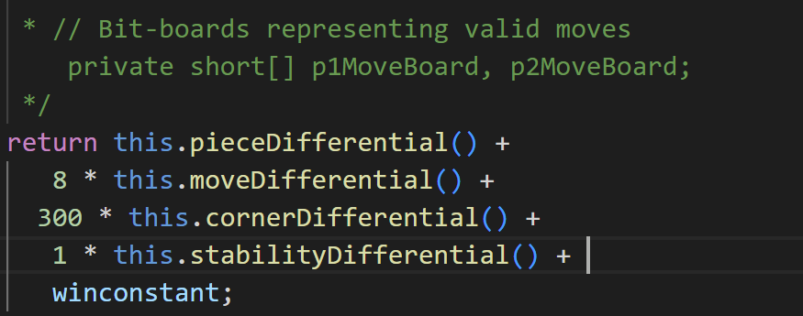
框架代码中的启发式函数（即伪代码中得到的ultility value的函数）有五部分组成
·peiceDifferential：以行遍历棋盘，计算当前双方有用的棋子数量，并返回其差值
·moveDifferential：遍历棋盘上每一个位置，计算当前双方分别可以进行的落子方式，返回其差值
·cornerDifferential：只查找棋盘上的四个对角，返回双方分别占据的个数之差（非常重要！因为四个对角上的棋子不能被翻转颜色，进而对稳定当前我方局势有着重要的作用）
·stabilityDifferential：遍历所有的水平线、竖直线、左对角线、右对角线，返回双方各自拥有的所有不能被翻转的棋子之差（和八皇后的思想相同，以四种可以翻转棋子的方式进行遍历-各存放在一个数据结构中。非常重要！维持我方状态的稳定性-保持我方优势）
·winconstant：依据当前对局状态赋值。如果产生了赢家（游戏结束），我方胜利为5000，对手胜利为-5000
现在已有的各个启发式函数的比例应该是已经经过了自动化测试以及自动对抗产生的较优的比例啦。
因为没有进行自动化测试，所以我也只能给出一个可能的修改思路o(╥﹏╥)o
注意到四个启发式函数是以加权的方式合并在一起的，而在尝试并理解黑白棋的游戏规则过程中，我发现当前所拥有的棋子数只是昙花一现，对方如果有良好的布局，可以一下子就把很多自己一方的棋子翻转过来，所以potential option1：pieceDifferential的比例可以再减少。
同时，当看到corneDifferencial函数和stabilityDifferential函数并进行了几句游戏对抗，就意识到“不可翻转”的棋子对于稳定当前己方优势起到极为重要的作用！所以potential option 2: 可以再增加 cornerDifferential和stabilityDifferential的比例，把“维持当前优势的状态”这一特性的重要性放大。
依据两种可能的potential option可以做出的修改如下所示
以及，potential option 3: 在对局已经分出胜负的情况下，有两种情况。如果搜索到了当前我可以胜利，那么此时winconstant应该占绝对因素，即可以再扩大我方胜利时候的winconstant（此时起主导因素的是winconstant）。如果搜索到了当前我最后会失败，此时winconstant的比例应该不占绝对因素，即在我会输的情况下，尽量让我和对方的差距减小，提高前面三个启发式函数的占比。
return this.pieceDifferential() +//【op1:本行的比例可以缩小】
8 * this.moveDifferential() +
300 * this.cornerDifferential() +//【op2:本行的比例还是可以增大】
1 * this.stabilityDifferential() + //【op2:本行的比例还是可以增大】
winconstant;//【op3:可以在不同的情况下，给予不同的权重】
}

理解MTDDecider类
总体上来看：真正运行MTDDDecider类的函数是iterative_deepening。如果定义了USE_MTDD这个“宏”，就使用MTDD算法得到value的值（也和alpha-beta剪枝有相似之处）。否则就是用AlphaBetaWithMemory来得到value的值。
MTDDecider和MinimaxDecider之间的相似之处：
两者在alpha-beta剪枝的判断方式上基本相同，而且都是通过的得到value的值并且有条件的更新来达到minimax算法。
MTDDecider和MinimaxDecider之间的不同之处：
1、在原来给出的minimax+alpha-beta剪枝的算法之中，depth（搜索深度）是设定死的。而在iterative_deepening之中，通过了一个for循环，从深度1到maxdepth不断增加搜索深度，来进行value的赋值。【深度增加的搜索】
2、在搜索深度不断增加的过程中，如果“宏”USE_MTDF已经定义了，就引入MTDF函数中来迭代得到value的值，而这种得到value的方式和原来的minimax-alpha-beta大为不同。
if (USE_MTDF)//是不是要使用启发式搜索算法,是-进入MTDF启发式算法当中
//当前递归调用的时候搜索的深度是d（d从1一直增加到maxdepth呢！）
//相似：在MTDF中迭代，通过修正上下限，来让value尽可能精确
value = MTDF(n, (int) a.value, d);//只能获得一个粗略的beta值，需要一轮一轮迭代获得更精确的值！
else {//不是-直接进行ab剪枝，可以获得精确地value值
int flag = maximizer ? 1 : -1;
value = -AlphaBetaWithMemory(n, -beta , -alpha, d - 1, -flag);
}
以下为MTDF函数的部分截取，在循环中，限制了alpha-beta的大小差距（为1），再调用AlphaBetaWithMemory函数进行递归啦（此时传入的alpha和beta分别是beta-1和beta）。所以这样两者的差距越小，就可以产生更多的剪枝，速度更快。但同时更快的剪枝也就意味着会丢失更多的信息（最优解可能更容易被一次剪枝剪掉），所以需要不断迭代来缩小value的上下限来获得更加准确的value值！
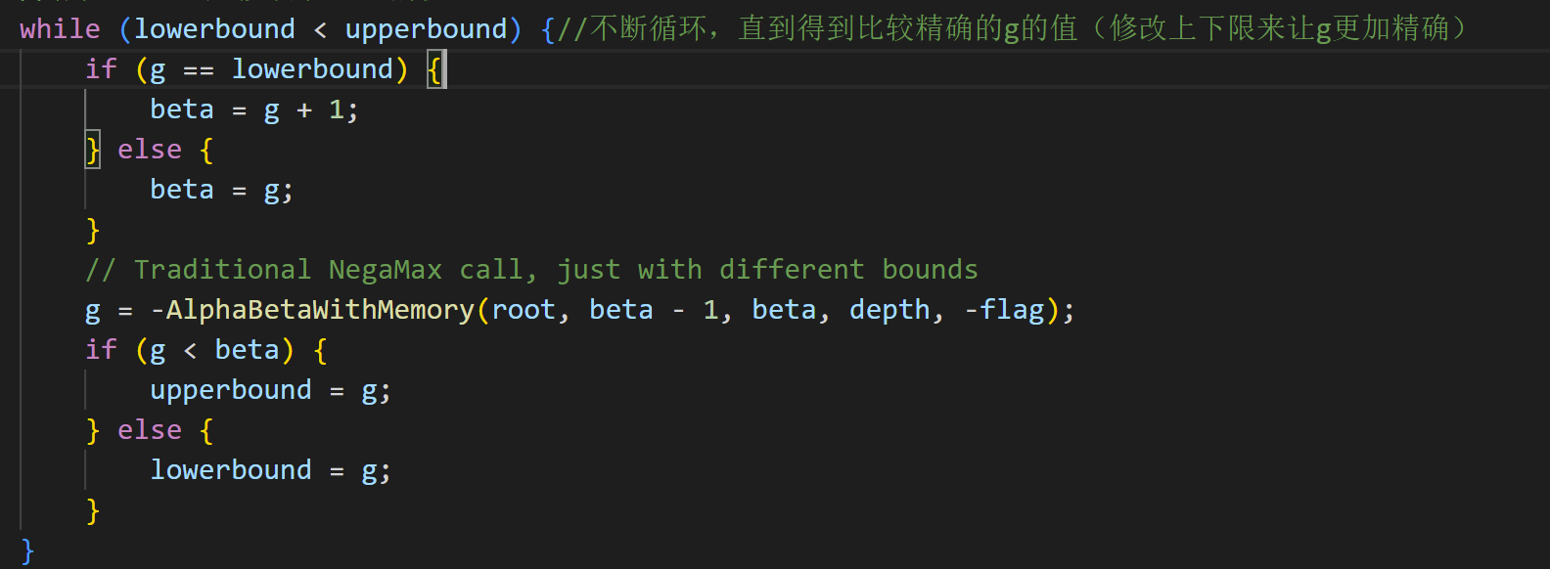
其他一些细节上的相似和不同：在iterative_deepening中定义了ActionValuePair，既存储了action和对应的value，可以在到达相同状态的时候直接返回；在MTDF中的g一开始被赋予了firstGuess的参数，通过这个命名可以看出，这也使用了和alpha-beta剪枝相同的思想，如果拥有良好搜索的先后顺序，那么就可以大大缩小搜索范围呢！

